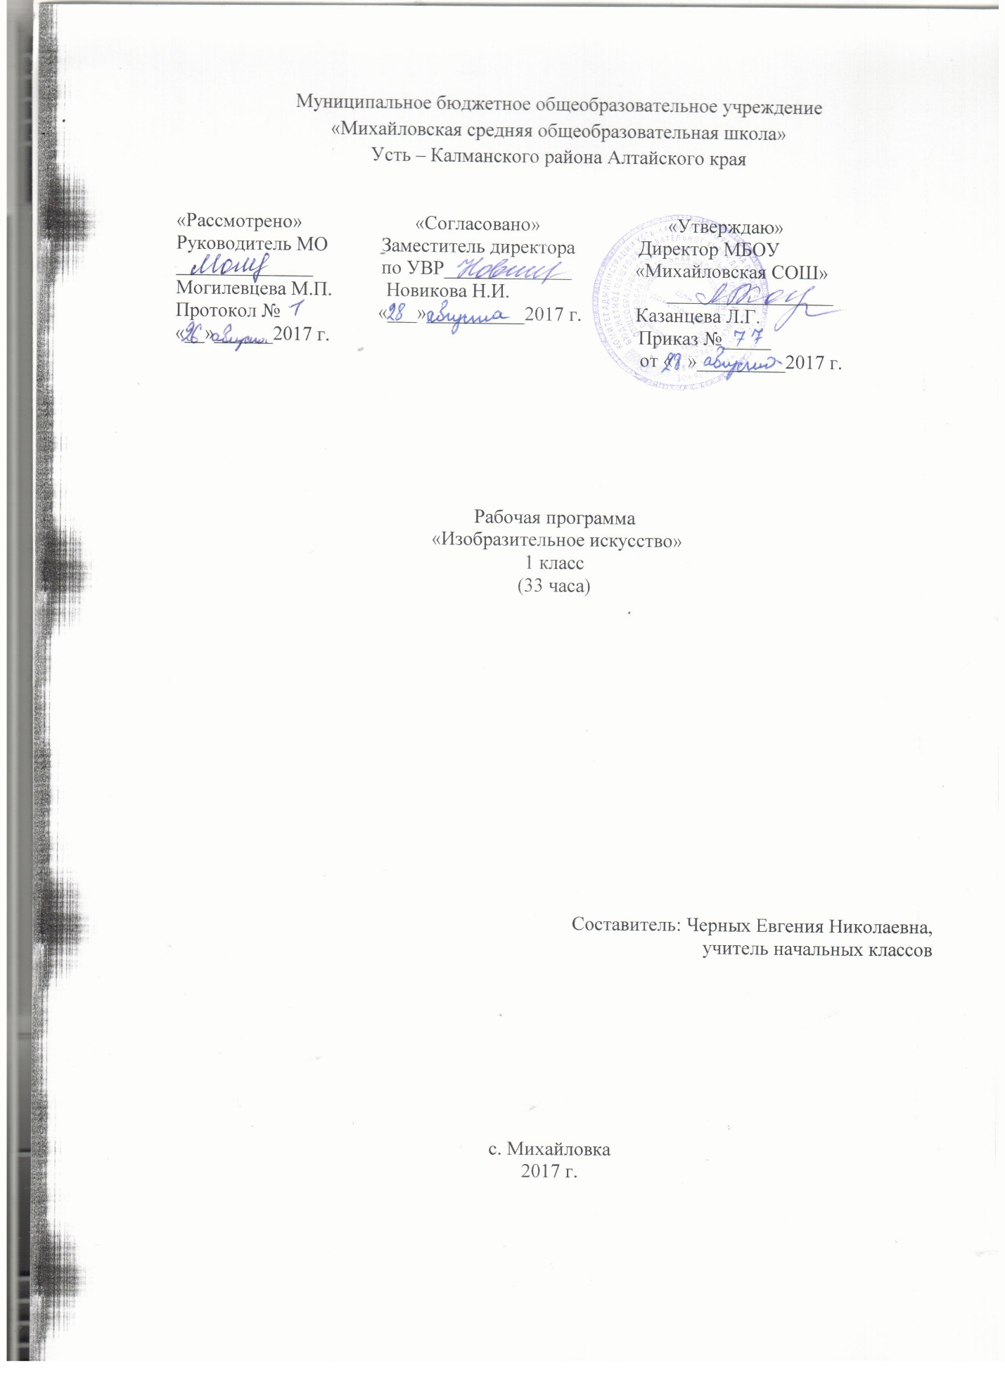

Пояснительная записка
Рабочая программа учебного предмета «Изобразительное искусство» составлена в соответствии с требованиями Федерального государственного общеобразовательного стандарта начального общего образования2009, Концепцией духовно-нравственного развития и воспитания личности гражданина России 2009, Примерной программы по изобразительному искусству 2011 и на основе авторской программы «Изобразительное искусство» Б.М. Неменского, В.Г. Горяева, Г.Е. Гуровой и др 2014,Основной образовательной программы МБОУ «Михайловская СОШ»
Цель учебного предмета «Изобразительное искусство» в общеобразовательной школе — формирование художественной культуры учащихся как неотъемлемой части культуры духовной, т. е. культуры мироотношений, выработанных поколениями. Эти ценности как высшие ценности человеческой цивилизации, накапливаемые искусством, должны быть средством очеловечения, формирования нравственно-эстетической отзывчивости на прекрасное и безобразное в жизни и искусстве, т. е. зоркости души ребенка.
В основу рабочей программы положены идеи и положения Федерального государственного образовательного стандарта начального общего образования и Концепции духовно-нравственного развития и воспитания личности гражданина России.
Общая характеристика учебного предмета
Курс разработан как целостная система введения в художественную культуру и включает в себя на единой основе изучение всех основных видов пространственных (пластических) искусств. Они изучаются в контексте взаимодействия с другими искусствами, а также в контексте конкретных связей с жизнью общества и человека.
Систематизирующим методом является выделение трех основных видов художественной деятельностидля визуальных пространственных искусств:
— изобразительная художественная деятельность;
— декоративная художественная деятельность;
— конструктивная художественная деятельность.
Три способа художественного освоения действительности в начальной школе выступают для детей в качестве доступных видов художественной деятельности: изображение, украшение, постройка. Постоянное практическое участие школьников в этих трех видах деятельности позволяет систематически приобщать их к миру искусства.
Предмет «Изобразительное искусство» предполагает сотворчество учителя и ученика; диалогичность; четкость поставленных задач и вариативность их решения; освоение традиций художественной культуры и импровизационный поиск личностно значимых смыслов.
Основные виды учебной деятельности — практическая художественно-творческая деятельность ученика и восприятие красоты окружающего мира и произведений искусства.
Практическая художественно-творческая деятельность (ребенок выступает в роли художника) и деятельность по восприятию искусства (ребенок выступает в роли зрителя, осваивая опыт художественной культуры) имеют творческий характер. Учащиеся осваивают различные художественные материалы, а также художественные техники (аппликация, коллаж, монотипия, лепка, бумажная пластика и др.).
Одна из задач — постоянная смена художественных материалов, овладение их выразительными возможностями. Многообразие видов деятельности стимулирует интерес учеников к предмету и является необходимым условием формирования личности каждого.
Восприятие произведений искусства предполагает развитие специальных навыков, развитие чувств, а также овладение образным языком искусства. Только в единстве восприятия произведений искусства и собственной творческой практической работы происходит формирование образного художественного мышления детей.
Особым видом деятельности учащихся является выполнение творческих проектов и презентаций.
Развитие художественно-образного мышления учащихся строится на единстве двух его основ: развитие наблюдательности, т.е. умения вглядываться в явления жизни, и развитие фантазии, т. е. способности на основе развитой наблюдательности строить художественный образ, выражая свое отношение к реальности.
Программа «Изобразительное искусство» предусматривает чередование уроков индивидуальногопрактического творчества учащихся и уроков коллективной творческой деятельности.
Коллективные формы работы: работа по группам; индивидуально-коллективная работа (каждый выполняет свою часть для общего панно или постройки).
Художественная деятельность: изображение на плоскости и в объеме (с натуры, по памяти, по представлению); декоративная и конструктивная работа; восприятие явлений действительности и произведений искусства; обсуждение работ товарищей, результатов коллективного творчества и индивидуальной работы на уроках; изучение художественного наследия; подбор иллюстративного материала к изучаемым темам; прослушивание музыкальных и литературных произведений (народных, классических, современных).
Обсуждение детских работ с точки зрения их содержания, выразительности, оригинальности активизирует внимание детей, формирует опыт творческого общения.
Периодическая организация выставок дает детям возможность заново увидеть и оценить свои работы, ощутить радость успеха. Выполненные на уроках работы учащихся могут быть использованы как подарки для родных и друзей, могут применяться в оформлении школы.
Ценностные ориентиры содержания учебного предмета
Приоритетная цель художественного образования в школе — духовно-нравственное развитие ребенка.
Культуросозидающая роль программы состоит в воспитании гражданственности и патриотизма: ребенок постигает искусство своей Родины, а потом знакомиться с искусством других народов.
В основу программы положен принцип «от родного порога в мир общечеловеческой культуры». Природа и жизнь являются базисом формируемогомироотношения.
Связи искусства с жизнью человека, роль искусства в повседневном его бытии, в жизни общества, значение искусства в развитии каждого ребенка — главный смысловой стержень курса.
Программа построена так, чтобы дать школьникам ясные представления о системе взаимодействия искусства с жизнью. Предусматривается широкое привлечение жизненного опыта детей, примеров из окружающей действительности. Работа на основе наблюдения и эстетического переживания окружающей реальности является важным условием освоения детьми программного материала. Стремление к выражению своего отношения к действительности должно служить источником развития образного мышления.
Одна из главных задач курса — развитие у ребенка интереса к внутреннему миру человека, способности углубления в себя, осознания своих внутренних переживаний. Это является залогом развития способности сопереживания.
Любая тема по искусству должна быть не просто изучена, а прожита в деятельностной форме, в форме личноготворческого опыта. Для этого необходимо освоение художественно-образного языка, средств художественной выразительности. Развитая способность к эмоциональному уподоблению — основа эстетической отзывчивости. На этой основе происходит развитие чувств, освоение художественного опыта поколений и эмоционально-ценностных критериев жизни.

Личностные, метапредметные и предметные результаты освоения учебного предмета
В результате изучения курса «Изобразительное искусство» в начальной школе должны быть достигнуты определенные результаты.
Личностные результаты отражаются в индивидуальных качественных свойствах учащихся, которые они должны приобрести в процессе освоения учебного предмета по программе «Изобразительное искусство»:
- чувство гордости за культуру и искусство Родины, своего народа;
- уважительное отношение к культуре и искусству других народов нашей страны и мира в целом;
- понимание особой роли культуры и искусства в жизни общества и каждого отдельного человека;
- сформированность эстетических чувств, художественно-творческого мышления, наблюдательности и фантазии;
- сформированность эстетических потребностей — потребностей в общении с искусством, природой, потребностей в творческом отношении к окружающему миру, потребностей в самостоятельной практической творческой деятельности;
- овладение навыками коллективной деятельности в процессе совместной творческой работы в команде одноклассников под руководством учителя;
- умениесотрудничатьс товарищами в процессе совместной деятельности, соотносить свою часть работы с общим замыслом;
- умение обсуждать и анализировать собственную художественную деятельность и работу одноклассников с позиций творческих задач данной темы, с точки зрения содержания и средств его выражения.
Метапредметные результаты характеризуют уровень сформированности универсальных способностей учащихся, проявляющихся в познавательной и практической творческой деятельности:
- овладение умением творческого видения с позиций художника, т.е. умением сравнивать, анализировать, выделять главное, обобщать;
- овладение умением вести диалог, распределять функции и роли в процессе выполнения коллективной творческой работы;
- использование средств информационных технологий для решения различных учебно-творческих задач в процессе поиска дополнительного изобразительного материала, выполнение творческих проектов отдельных упражнений по живописи, графике, моделированию и т.д.;
- умение планировать и грамотно осуществлять учебные действия в соответствии с поставленной задачей, находить варианты решения различных художественно-творческих задач;
- умение рационально строить самостоятельную творческую деятельность, умение организовать место занятий;
- осознанное стремление к освоению новых знаний и умений, к достижению более высоких и оригинальных творческих результатов.
Предметные результаты характеризуют опыт учащихся в художественно-творческой деятельности, который приобретается и закрепляется в процессе освоения учебного предмета:
- знание видов художественной деятельности: изобразительной (живопись, графика, скульптура), конструктивной (дизайн и архитектура), декоративной (народные и прикладные виды искусства);
- знание основных видов и жанров пространственно-визуальных искусств;
- понимание образной природы искусства;
- эстетическая оценка явлений природы, событий окружающего мира;
- применение художественных умений, знаний и представлений в процессе выполнения художественно-творческих работ;
- способность узнавать, воспринимать, описывать и эмоционально оценивать несколько великих произведений русского и мирового искусства;
- умение обсуждать и анализировать произведения искусства, выражая суждения о содержании, сюжетах и выразительных средствах;
- усвоение названий ведущих художественных музеев России и художественных музеев своего региона;
- мение видеть проявления визуально-пространственных искусств в окружающей жизни: в доме, на улице, в театре, на празднике;
- способность использовать в художественно-творческой деятельности различные художественные материалы и художественные техники;
- способность передавать в художественно-творческой деятельности характер, эмоциональные состояния и свое отношение к природе, человеку, обществу;
- умение компоновать на плоскости листа и в объеме задуманный художественный образ;
- освоение умений применять в художественно—творческой деятельности основ цветоведения, основ графической грамоты;
- овладение навыками моделирования из бумаги, лепки из пластилина, навыками изображения средствами аппликации и коллажа;
- умение характеризовать и эстетически оценивать разнообразие и красоту природы различных регионов нашей страны;
- умениерассуждатьо многообразии представлений о красоте у народов мира, способности человека в самых разных природных условиях создавать свою самобытную художественную культуру;
- изображение в творческих работах особенностей художественной культуры разных (знакомых по урокам) народов, передача особенностей понимания ими красоты природы, человека, народных традиций;
- умение узнавать и называть, к каким художественным культурам относятся предлагаемые (знакомые по урокам) произведения изобразительного искусства и традиционной культуры;
- способность эстетически, эмоционально воспринимать красоту городов, сохранивших исторический облик, — свидетелей нашей истории;
- умение объяснятьзначение памятников и архитектурной среды древнего зодчества для современного общества;
- выражение в изобразительной деятельности своего отношения к архитектурным и историческим ансамблям древнерусских городов;
- умение приводить примерыпроизведений искусства, выражающих красоту мудрости и богатой духовной жизни, красоту внутреннего мира человека.
Содержание курса
ТЫ ИЗОБРАЖАЕШЬ, УКРАШАЕШЬ И СТРОИШЬ(9ч)
- Ты изображаешь. Знакомство с Мастером Изображения
- Изображения всюду вокруг нас.
- Мастер Изображения учит видеть.
- Изображать можно пятном.
- Изображать можно в объеме.
- Изображать можно линией.
- Разноцветные краски.
- Изображать можно и то, что невидимо.
- Художники и зрители (обобщение темы).
- Ты украшаешь. Знакомство с Мастером Украшения(8ч)
- Мир полон украшений.
- Красоту надо уметь замечать.
- Узоры, которые создали люди.
- Как украшает себя человек.
- Мастер Украшения помогает сделать праздник (обобщение темы).
- Ты строишь. Знакомство с Мастером Постройки (11ч)
- Постройки в нашей жизни.
- Дома бывают разными.
- Домики, которые построила природа.
- Дом снаружи и внутри.
- Строим город.
- Все имеет свое строение.
- Строим вещи.
- Город, в котором мы живем (обобщение темы).
- Изображение, украшение, постройка всегда помогают друг другу (5ч)
- Три Брата-Мастера всегда трудятся вместе.
- «Сказочная страна». Создание панно.
- «Праздник весны». Конструирование из бумаги.
- Урок любования. Умение видеть.
- Здравствуй, лето! (обобщение темы).
Место учебного предмета в учебном плане
На изучение предмета отводится 1 ч в неделю. Предмет изучается: в 1 классе — 33 ч в год.

Учебный план
№ п/п | Название раздела | Количество часов
1 | Ты учишься изображать | 9
2 | Ты украшаешь | 8
3 | Ты строишь | 11
4 | Изображение, украшение, постройка всегда помогают друг другу | 5
 |  | 33

Календарно- тематическое планирование
№п\п | № в разделе | Тема урока | Дата
(9 часов)
«Ты учишься изображать»
1 | 1 | Экскурсия в природу « Изображения всюду вокруг нас».
2 | 2 | Урок-экскурсия «Мастер изображения учит видеть»
3 | 3 | Урок-театрализация «Изображать можно пятном»
4 | 4 | Урок-игра «Изображать можно в объеме»
5 | 5 | Урок-театрализация « Изображать можно линией»
6 | 6 | Экскурсия «Разноцветные краски»
7 | 7 | Урок- игра «Изображать можно и то,что невидимо»
8 | 8 | Урок- игра «Изображать можно и то,что невидимо»
9 | 9 | Урок- выставка «Художники и зрители»
(8 часов)
«Ты украшаешь»
10 | 1 | Мир полон украшений
11 | 2 | Цветы
12 | 3 | Красоту нужно уметь замечать
13 | 4 | Узоры на крыльях. Ритм пятен
14 | 5 | Красивые рыбы. Монотипия.
15 | 6 | Украшение птиц. Объемная аппликация.
16 | 7 | Узоры, которые создали люди. Как украшает себя человек.
17 | 8 | Мастер украшения помогает сделать праздник.
(11 часов)
«Ты строишь»
18 | 1 | Постройки в нашей жизни.
19 | 2 | Дома бывают разными.
20 | 3 | Домики, которые построила природа.
21 | 4 | Дом снаружи и внутри.
22-23 | 5-6 | Строим город.
24 | 7 | Все имеет свое строение.
25 | 8 | Строим вещи
26 | 9 | Строим вещи
27-28 | 10-11 | Село, в котором мы живем.
(5 часов)
«Изображение, украшение, постройка всегда помогают друг другу»
29 | 1 | Три Брата-Мастера всегда трудятся вместе.
30 | 2 | Праздник весны.  Праздник птиц.
31 | 3 | Разноцветные жуки.
32 | 4 | Сказочная страна.
33 | 5 | Времена года. Здравствуй, лето!

Лист внесения изменений

Дата | Содержание | Примечание
Информационно – образовательные ресурсы
Нормативно-правовое обеспечение

- Сборник рабочих программ «Школа России» 1 -4 класс. Москва «Просвещение» 2011
- Федеральный Государственный Образовательный стандарт 2009 г.
- Основная образовательная программа МБОУ «Михайловская СОШ».

Учебно-методическое обеспечение
1. Учебник
Л. А. Неменская. Изобразительное искусство. Ты изображаешь, украшаешь и строишь. 1 класс.М. :Посвещение , 2015
2. Пособие для учащихся
Л. А. Неменская. Изобразительное искусство. Твоя мастерская. Рабочая тетрадь. 1 класс.М. :Посвещение , 2014
3. Пособие для учителей
Неменский Б. М., Неменская Л. А., Коротеева Е. И. и др.Изобразительное искусство: Методическое пособие: 1-4 классы / Под. Ред. Б. М. НеменскогоМ. :Посвещение , 2011

Материально-техническое обеспечение
- Изобразительное искусство 1 класс (электронное приложение к учебнику) 1 CD
- Проектор
- Интерактивная доска

ПРИЛОЖЕНИЕ
Нормы оценок знаний и навыков учащихся по ИЗО

Оценка “5″
· учащийся полностью справляется с поставленной целью урока;
·правильно излагает изученный материал и умеет применить полученные знания на практике;
·верно решает композицию рисунка, т.е. гармонично согласовывает между собой все компоненты изображения;
·умеет подметить и передать в изображении наиболее характерное.
Оценка “4″
·учащийся полностью овладел программным материалом, но при изложении его допускает неточности второстепенного характера;
·гармонично согласовывает между собой все компоненты изображения;
·умеет подметить, но не совсем точно передаёт в изображении наиболее
характерное.
Оценка “3″
·учащийся слабо справляется с поставленной целью урока;
·допускает неточность в изложении изученного материала.
Оценка “2″
·учащийся допускает грубые ошибки в ответе;
·не справляется с поставленной целью урока;

